**"01.Conceptos iniciales de los Sistemas Operativos**

1. **¿Cuáles son los principales componentes del hardware de una computadora?**

Lo componentes básicos de una computadora son: El procesador (CPU); la memoria principal (RAM); los componentes de E/S (disco).

1. **¿Cómo funciona un ciclo de ejecución sin interrupciones?**

El CPU maneja el ciclo de ejecución y funciona de la siguiente manera

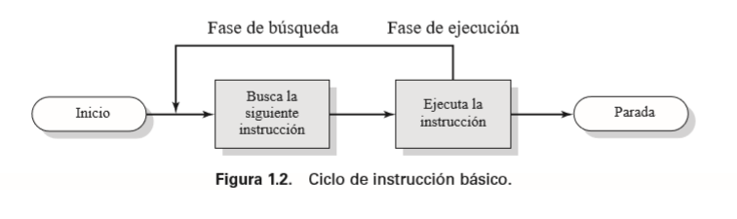

1. **¿Qué son las interrupciones? ¿Qué ventajas presenta?**

Es una señal donde interrumpe al procesador avisándole que paso algo que necesita ser atendido por el procesador. Para presentar ventajas primero el sistema operativo tiene que preparar y conocer a fondo cual es el hardware que va a tener la computadora en donde se va a ejecutar. una vez pasado esto, las ventajas es que es automatizado, que sea muy flexible, sirve de 1 a n procesadores, logra no desperdiciar CPU cuando está manejando E/S demasiadas largas.

1. **¿Cómo funciona un ciclo de ejecución con interrupciones? ¿Cómo se maneja la recepción de múltiples interrupciones?**

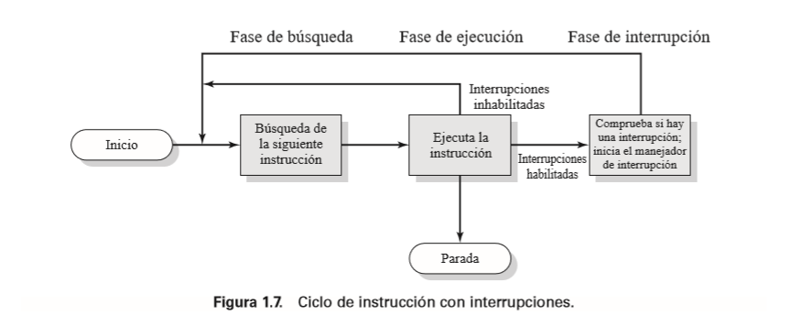

Se consideran dos casos para tratar con múltiples interrupciones. La primera es inhabilitar las interrupciones mientras que se está procesando una interrupción. Y La segunda es definir prioridades para las interrupciones y permitir que una interrupción de más prioridad cause que se interrumpa la ejecución de un manejador de una interrupción de menor prioridad.

1. **¿Qué es la jerarquía de memoria?**

Consiste en no basarse en un único componente de memoria o en una sola tecnología para el almacenamiento de bit, debido a su costo, velocidad y capacidad existen distintas jerarquías de memoria.



1. **¿Qué es la memoria cache? ¿Para qué se utiliza?**

La memoria cache es una memoria pequeña y rápida entre el procesador y la memoria principal, está limitada en tamaño debido a su alto costo. Sirve para la consistencia de palabra que le proporcionará al procesador, siendo esta el mediador directo.

1. **¿Qué es la Entrada/Salida Programada? ¿Qué ventajas posee?**

Cuando el procesador ejecuta un programa y encuentra una instrucción de E/S, ejecuta esa instrucción generando un mandato al módulo de E/S apropiado, al “leer un bloque de datos de un dispositivo externo” (por ej. del disco rígido) y almacenarlo en memoria, el procesador puede leer los datos en la memoria principal en una operación de salida y de almacenarlos en ella en una operación de entrada, dándole un control directo de la operación de E/S. La “ventaja” es que no interrumpe al procesador, permitiéndole ejecutar otros procesos.

1. **¿Qué es el Acceso Directo a Memoria (en inglés Direct Memory Access o DMA)? ¿Qué ventajas posee?**

El DMA siendo parte del Hardware, permite transferir en forma directa información de un periférico a memoria o memoria a periférico y sin usar el procesador.

1. **¿Qué es un Sistema Operativo?**

Es un software ejemplo: Windows, Linux, iOS, Android. Que está formado por procesos, que controla la ejecución de aplicaciones y programas, y actúa como la interfaz de usuario/Computadora.

1. **¿Cuáles son las características principales de un Sistema Operativo?**

El sistema operativo tiene como característica principal de abstraer la complejidad del hardware al usuario y sus procesos y va a administrar y proteger todos los recursos de la computadora inclusive estos mismos procesos.

1. **¿Cuáles son las principales funciones de un Sistema Operativo?**

La gestión de los procesos.

La gestión del procesador.

La gestión de la memoria.

La gestión de los archivos.

La gestión de E/S.

La gestión de la seguridad.

1. **¿Cómo fue la evolución de los Sistemas Operativos?**

Generación 1 (1945-55) procesamiento en serie, los usuarios accedían a la computadora utilizando desde una consola que contenía luces, interruptores, algún dispositivo de entrada y una impresora, y cargaban manualmente el código máquina a un lector de tarjetas. Dando dolores de cabeza si un error aparecía provocando la parada del programa.

Generación 2 (1955-65) Sistemas en lotes Sencillos, consistía el primer sistema operativo desarrollado a mediados de los años 50.

Generación 3 (1965-80)

Generación 4 (1980–Present)

1. **¿Qué significa el concepto de “multiprogramación”? ¿Cuál es la diferencia con un sistema de “tiempo compartido”?**
2. **¿Cuál es la estructura general de un Sistema Operativo moderno?**
3. **¿Qué es el microkernel? ¿Qué ventajas posee?**